**Borrador Paper**

Abstract

Resumen

Introduccion

**Planteamiento y Alcances**

En el presente trabajo se modelo un sistema aislado de la red eléctrica y que abastece una carga constante RLC mediante 3 generadores distribuidos. 2 de estos se basan en energías convencionales, diésel y biomasa mientras que el restante se basa en fuentes de energía alternativas. Para facilitar la distribución de la potencia entre cada uno de los generadores se configuró el generador diésel como un VSI mientras que los generadores basados en biomasa y energía fotovoltaica se configuraron como CSI.

La potencia que suministra cada convertidor al sistema se determina por un proceso de optimización lineal de acuerdo al costo del diésel y la biomasa. Los convertidores de biomasa y fotovoltaico sincronizaran la fase de la corriente de acuerdo los valores de potencia activa y reactiva ordenados por el optimizador.

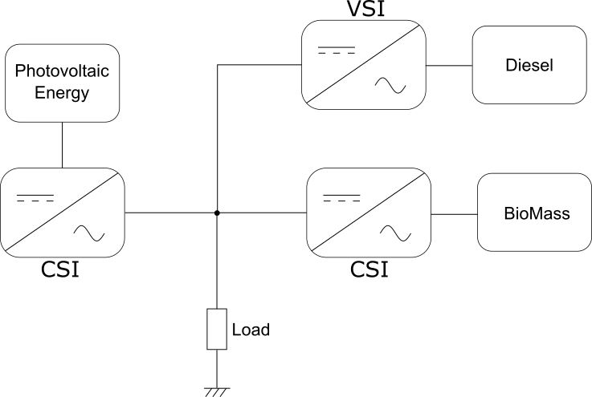

Las señales de comunicación de cada convertidor se envían por medio de Ethernet.